РЕЗЮМЕ ВЫПУСКНИКА ИНЖЕНЕРНО-ЭКОНОМИЧЕСКОГО ФАКУЛЬТЕТА

І. Общие сведения

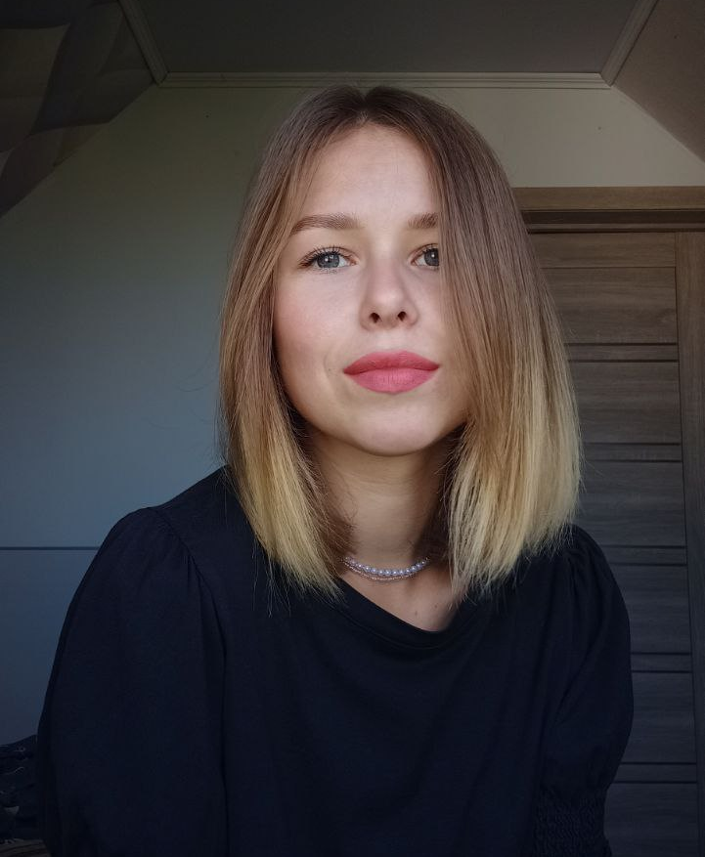 | Фамилия, имя, отчество | Гончарова Елизавета Алексеевна
 | Дата рождения/гражданство | 25.09.2002 / белоруска
 | Факультет | Инженерно-экономический
 | Специальность | Экономика и управление на предприятии
 | Семейное положение | Не замужем
 | Место жительства | г. Минск
 | E-mail | lizag8752@gmail.cjm
 | Телефон/Viber/Telegram | +375298201263
ІІ. Результаты обучения
Основные дисциплины по специальности, изучаемые в БГТУ | - Экономическая теория  - Иностранный язык (английский)  - Микроэкономика  - Макроэкономика  - Экономика организации  - Национальная экономика  - Маркетинг  - Менеджмент  - Логистика  - Статистика  - Финансы организации  - Бухгалтерский учет  - Анализ хозяйственной деятельности  - Организация труда  - Планирование и прогнозирование экономики  - Инвестиционное проектирование  - Внешнеэкономическая деятельность  - Технология и оборудование производства керамических изделий  - Технология и оборудование производства стеклянных изделий  - Технология и оборудование производства строительных материалов на основе вяжущих веществ
Дисциплины курсового проектирования | 1. Макроэкономика  2. Менеджмент  3. Технология и оборудование производства керамических изделий  4. Экономика организации  5. Анализ хозяйственной деятельности  6. Инвестиционное проектирование  7. Организация производства
Средний балл по дисциплинам специальности | 8,7
Места прохождения практики | ОАО «Белгипс», ОАО «Радошковичский керамический завод», OAO «Керамин»
Владение иностранными языками | Английский В1
Дополнительное образование (курсы, семинары, стажировки др.) | Курсы английского языка
Компетенции по использованию современных программных продуктов | Уверенный пользователь MS Office: Word, Exсel, PowerPoint;  Различные фото и видео-программы  Навыки работы в Figma
Научно-исследовательская работа (участие в проектах, конкурсах, конференциях, публикации) | - Грамота за 3 место в олимпиаде по дисциплине «Микроэкономика» БГТУ,  - Грамота за 2 место в олимпиаде по дисциплине «Бухгалтерский учет» БГТУ,  - Сертификат за участие в Форуме «Инновации подростков и молодежи для достижения ЦУР»,  - Диплом призера 2 степени в мероприятии проекта videouroki.net,  - Диплом 3-ей степени Республиканской олимпиады по учебному предмету «География»,
Стажировки/Опыт работы | - Опыт работы в прямых продажах,  - SMM,  - Видеомейкер,  - Бариста
ІІІ. Самопрезентация
Жизненные планы, хобби и планируемая сфера деятельности | - Развиваться в различных направлениях, совершенствовать и дифференцировать свои навыки.  - Хобби: веб-дизайн, фотография/видео, дизайн, современные тренды.  - Планируемая сфера деятельности: бизнес, продажи, маркетинг, менеджмент.
Личные качества | Ответственность, стрессоустойчивость, пунктуальность, креативность, коммуникабельность, желание получить новые знания и навыки, работа в команде.
Желаемое место работы (область/город/предприятие) | г. Минск

